Муниципальное бюджетное общеобразовательное учреждение
«Средняя общеобразовательная школа № 22 имени Героя Советского Союза Г.Г.Шумейко»

Учитель физической культуры
Шубина О.Н

Цель: расширение знаний о национальностях в нашей школе, через знакомство с играми разных народов.
Задачи:
- Познакомить детей с представителями разных национальностей.
- Разучить игры разных народов.
- Развивать физические качества учащихся.
- Воспитывать чувства взаимопонимания и уважения между детьми разных национальностей.
Место проведения: Зал.
Участники: 2 – 3 классов (по 10 человек от класса)
Оборудование и инвентарь:
- Компьютер, экран, проектор.
- Вёдра, малые мячи, корзины, гимнастические палки, скакалки, маски к сказке «Репка», кегли, обручи.
Ход мероприятия.
Ведущий:
Команды, принимающие участие в «Играх Мира и Дружбы»
Равняйсь! Смирно! Равнение на середину!
1 ребёнок:
Мы игры мира, дружбы открываем!
Спортивный праздник закипит сейчас!
Все спортом дух и тело развиваем!
Спорт наполняет силой каждого из нас!
2 ребёнок:
Для спорта нет границ и расстояний!
Понятен он народам всей Земли!
От всей планеты нашей достоянье!
Спорт дарит счастье дружбы и любви!
3 ребёнок:
Пусть праздник будет ярким и весёлым!
Пусть в результате дружба победит.
Сейчас в красивом зале нашей школы
Спортивный гимн командно зазвучит.
(Команды поют спортивный гимн на мотив песни «Солнечный круг»)
Спортивный гимн
1 куплет:
Славный наш друг,
Верный наш друг!
Спорт помогает нам в жизни.
С ним мы идём,
Не устаём,
Спорту мы славу поём.
Припев:
Пусть нам спорта мгновенья
Дарят радость движенья,
И душе вдохновенье
Пусть всегда дарит спорт!
2 куплет:
В игры играть
Прыгать, мечтать
Бегать мы учимся в школе.
Солнце, вода –
Наши друзья-
Нас закаляют всегда.
Припев:
Пусть нам спорта мгновенья
Дарят радость движенья,
И душе вдохновенье
Пусть всегда дарит спорт!
3 куплет:
В школе родной
Дружной семьёй
Вместе решаем проблемы
Дружно живём,
Песни поём
О спорте своём дорогом.
Припев:
Пусть нам спорта мгновенья
Дарят радость движенья,
И душе вдохновенье
Пусть всегда дарит спорт!
Ведущий:
- Команды на линию старта в колонну по одному становись!
(перестроение)
- Представляю командам судейскую коллегию.
(Сегодня в судейской коллегии наши гости)
- Теперь, по очереди команды выступают, их капитаны представляют.
(представление команд)
Ведущий:
Итак, друзья, начнём мы с бега.
Ну, чему учиться тут?
Ноги ведь у человека
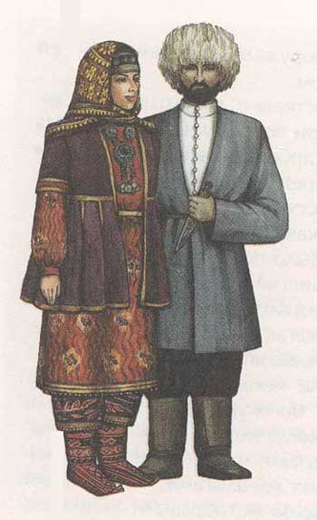
Сами вроде бы бегут.
«Татавулгъа багъып чабыв» -
дагестанская народная игра, в переводе «Бег к реке»
Рассказывает ученик этой национальности:
(Слайд 1)
Аварцы, народ Российской Федерации, коренное население Дагестана. Помимо Дагестана аварцы живут в Азербайджане, Грузии, Казахстане. Аварский язык относится к иберийско-кавказской языковой группе. Верующие аварцы — мусульмане-сунниты.

Ведущий:
А теперь правила игры:
По сигналу первый игрок бежит «к реке», достаёт со дна «камень» и бегом возвращается назад, передавая эстафету следующему участнику. Выигрывает команда, которая первой придёт к финишу.
Ведущий:
С эстафетой справились отлично.
Быстро бегать – это всем привычно.
А сейчас возьмём мы в руки мяч
Мастерство оценим передач.
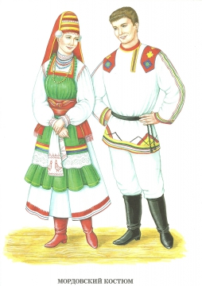
«Мячень кунсема. Топса налхсема» -
мордовская игра, в переводе «Круговая передача»
Рассказывает ученик этой национальности:
(Слайд 2)
Мордва, народ Российской Федерации, коренное население Мордовии. Традиционно мордва делится на две основные группы: эрзю и мокшу. Эрзянский и мокшанский языки составляют особую группу финно-угорских языков и являются самостоятельными литературными языками.

Ведущий:
А теперь правила игры:
- Мяч передаётся по воздуху.
- Мяч передаётся по земле. При передаче последний игрок, получивший мяч, перебегает вперёд.
Выигрывает команда, которая первой выполнит задание, пройдя с мячом два круга.
Ведущий:
Вашим мастерством мы восхищенные.
Мячи летали, словно окрыленные.
Суть у всех прыжков похожа:
Есть разбег, толчок, полёт,
Приземление итожит,
Сколько длится этот взлёт.
Всей душой стремись подольше
Миг полёта удлинить.
Результат твой будет больше,
Если сможешь не спешить.
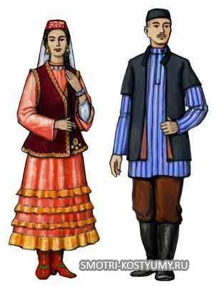
«Кучтем – куч» - татарская игра,
в переводе «Скок-перескок»
Рассказывает ученик этой национальности:
(Слайд 3)
Татары, народ Российской Федерации, основное население Татарии. Татары делятся на три этногруппы: волго-уральские татары, сибирские татары и астраханские татары. Крымские татары считаются самостоятельным народом. Верующие татары - мусульмане-сунниты.
Ведущий:
А теперь правила игры:
По сигналу: «Скок-перескок» первый игрок прыгает до стула на двух ногах, руки на поясе. Допрыгав до стула, коснувшись его, бегом возвращается назад, передавая эстафету следующему участнику. Выигрывает команда, первой выполнившая задание без ошибок.
Ведущий:
В играх ловкость и смекалка,
И отвага и задор.
Всем порой бывает жарко-
Так гори игры костёр.
Но придерживайся правил
В ситуации любой.
«Гъуэж» - кабардино-балкарская игра, в переводе «Повелитель лунки»
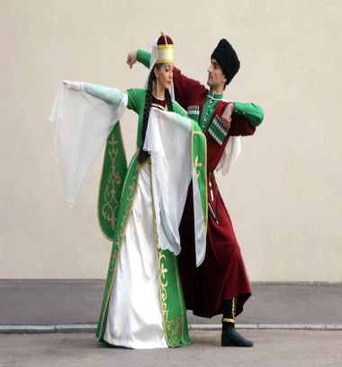
Рассказывает ученик этой национальности:
(Слайд 4)
Черкесы, народ Российской Федерации, основное население Карачаево-Черкесии. Черкесами называют также потомков различных кавказских горских народов. Верующие черкесы — мусульмане-сунниты.
Черкесы говорят на кабардино-черкесском языке, относящемся к абхазо-адыгской группе кавказских языков.
Ведущий:
А теперь правила игры:
Капитан команды – это «повелитель лунки». Игроки по очереди от черты кидают малые мячи капитану, а капитан ловит их корзиной. Выигрывает команда в корзине, которой будет больше мячей.
Ведущий:
Конкурс сложный, я не скрою,
Качеств много надо тут.
Ловкость, сила с быстротою
Лишь к успеху приведут.
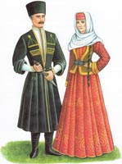
«Чопу дагыт» - азербайджанская игра,
в переводе «Палочка - выручалочка»
Рассказывает ученик этой национальности:
(Слайд 5)
Азербайджанцы, народ Закавказья, основное население Азербайджана. Верующие в основном мусульмане-шииты.Азербайджанский язык относится к огузской группе тюркских языков.

Ведущий:
А теперь правила игры:
По сигналу игрок катит мяч гимнастической палкой между кеглей по серпантину и возвращается так же обратно, передавая эстафету другому участнику. Выигрывает команда, которая первой выполнит задания не нарушая правил.
Ведущий:
Отлично! Вы нас покорили
Вы силу духа проявили.
Скакалка, кто её не знает,
Она расти нам помогает.
Команд на старт я приглашаю
И поиграть в «Лошадки» предлагаю.
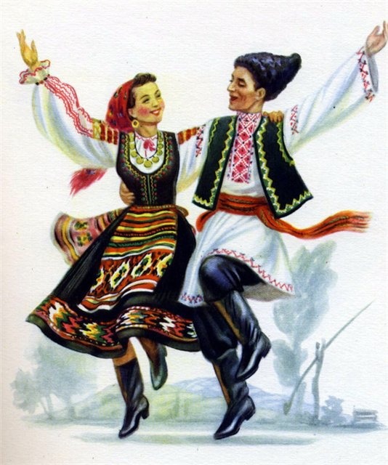
«Де–а каий» - молдавская игра,
в переводе «Лошадки»
Рассказывает ученик этой национальности:
(Слайд 6)
Молдаване, народ Восточной Европы, основное население Молдавии. Говорят на молдавском языке.
Верующие молдаване — православные.

Ведущий:
А теперь правила игры:
Капитан команды – «лошадка», остальные участники команды – «кучера». По сигналу: «Та-ра-ра, та-ра-ра. Ушли кони со двора» пара бежит до стула, обегает его и возвращается к команде, передаёт управление «лошадкой» другому кучеру. Выигрывает команда, которая первой выполнит задание.
Ведущий:
Вы грациозно так скакали,
Как будто в цирке выступали.
Вы, славно потрудились
И видно сильно утомились.
Однако, что ещё придумать
Чтоб без падений и без шума.
Ага! Есть славная забава,
Она придётся вам по нраву.
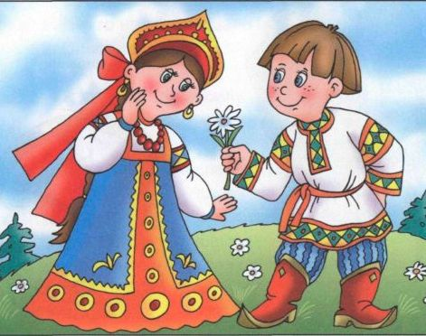
«Репка» - русская игра.
Рассказывает ученик этой национальности:
(Слайд 7)
Русские, основное население Российской Федерации. Общая численность русских в мире около 135 млн. человек. Говорят на русском языке, который вместе с украинским и белорусским языками входит в восточнославянскую группу славянских языков.
Выделяют две крупные этногруппы, которые различаются наречиями языка («окающий» и «акающий»). Связующее звено между ними — средневеликорусская группа, она имеет в языке и культуре как северо-, так и южновеликорусские черты.
Основная религия русских — православие.
Ведущий:
А теперь правила игры:
В игре принимают участие 7 человек от команды.
По сигналу «репка» бежит до обруча, обегает его и приседает в нём. Следом за «репкой» бегут по очереди персонажи сказки, обегают обруч и приседают. Выигрывает команда, которая быстрее вытянет репку.
Ведущий:
Итак, наш праздник завершён.
И вот подводим мы итоги.
Какие не были б они,
Пускай спортивные дороги
Здоровьем полнят ваши дни!
(Подведение итогов)
Ведущий:
Пусть юность, дружба, спорт и мир
Всегда шагают с нами рядом.
Кого мир спорта закружил,
Тот смотрит дружелюбным взглядом.
Сегодня проигравших нет.
Есть просто лучшие из лучших.
Пусть в каждом сердце дружбы свет
Зажжёт поступков добрых лучик.
(Минута награждения)

Список литературы:
- Сценарии спортивных праздников в школе/ А. И. Мальцев. – Ростов н/Д: Феникс, 2005
- Весёлая физкультура для детей и их родителей. Занятия, развлечения, праздники, походы/ О. Б. Казина. – Ярославль: Академия развития: Академия Холдинг, 2005
- Детские подвижные игры народов СССР. Пособие для воспитателей дет. сада/Сост. А. В. Кенеман.- М.: Просвещение, 1989
- http://img10.proshkolu.ru/
- http://s52.radikal.ru/
- http://smotri-kostyumy.ru/
- http://cir.rus4all.ru/images/
- http://www.sb-znatok.ru/
- http://www.sb-znatok.ru/
- http://f-picture.net/lfp/i033.radikal.ru/
- http://lib.rus.ec/

